Мастер-класс по рисованию.
"Весенний пейзаж"

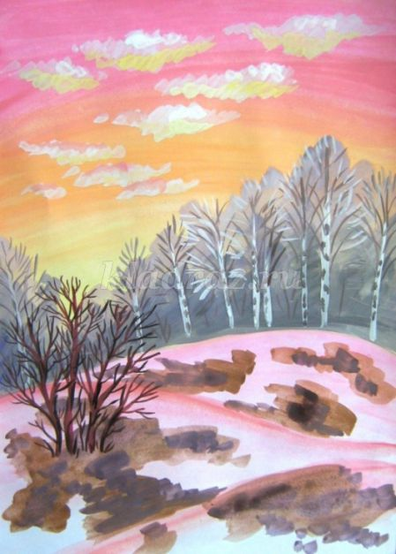
Задачи:
Совершенствовать владение приемами и техникой работы гуашью,
способствовать развитию творческих способностей,
развивать чувство композиции, умение замечать и отражать в рисунке красоту природы,
воспитывать интерес к пейзажной живописи и аккуратность в работе.
Материалы:
гуашь
ватман формата А-3.,
нейлоновые кисти.

Последовательность выполнения:
Лист бумаги располагаем вертикально. Работу начинаем с выполнение линии холма (линии горизонта). Линяя горизонта, проходит значительно ниже средины листа. Больше карандаш нам не понадобится.

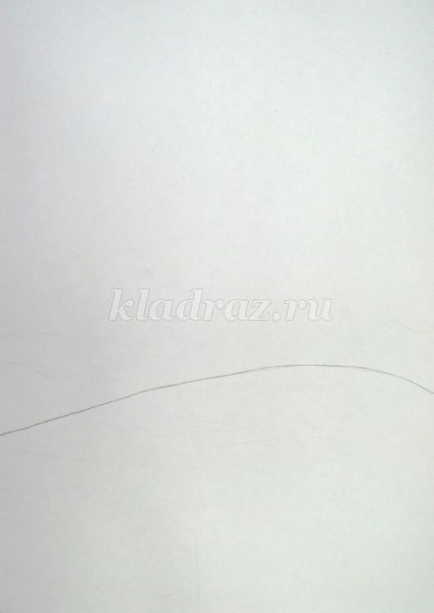
Приступаем к выполнению неба.
Выполняем небо тремя цветами – желто белым, бледно оранжевым и розовым.
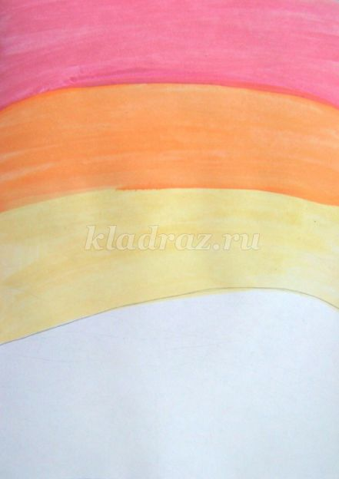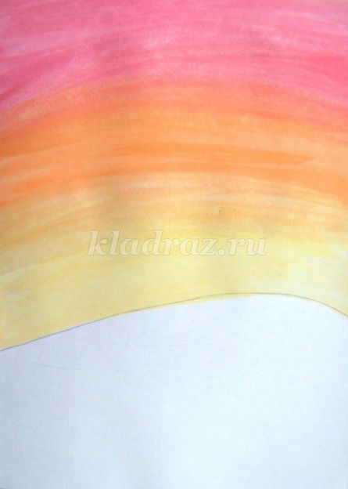
Размываем границы между цветами делая переходы более плавными.
Вершину холма выполняем розовым цветом.

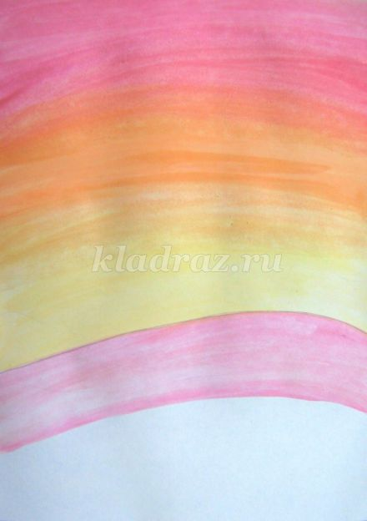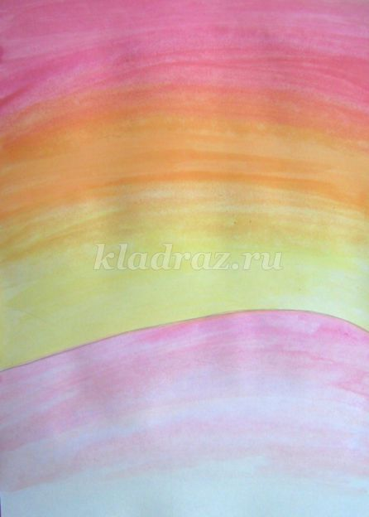
Размываем границу розового цвета почти до самого края листа.
Прорисовываем силуэт березовой рощи на дальнем плане, верх выполняем более светлыми оттенками, низ слегка затемняем.

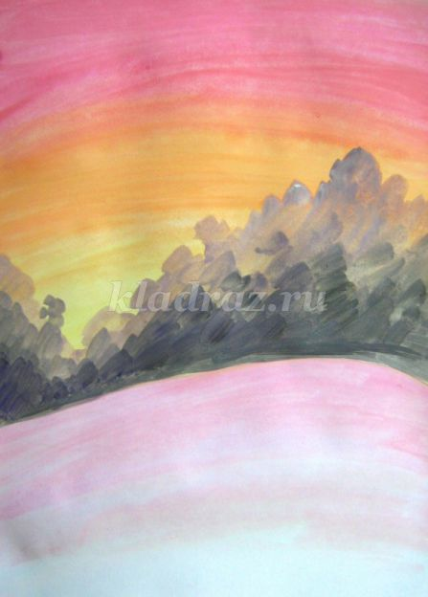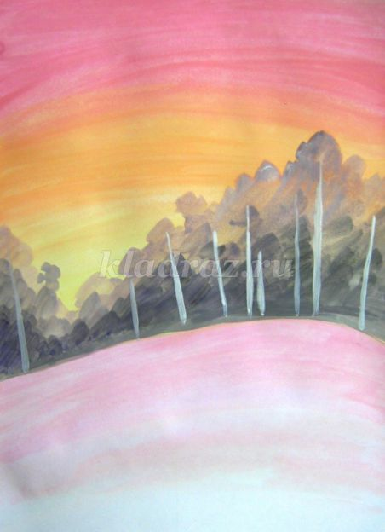

Прорисовываем белым цветом стволы берез, рисуем темные пятна на стволах, плотно внизу ствола и чем выше тем пятен меньше. Тонкой кистью рисуем основные ветви деревьев и кустов.

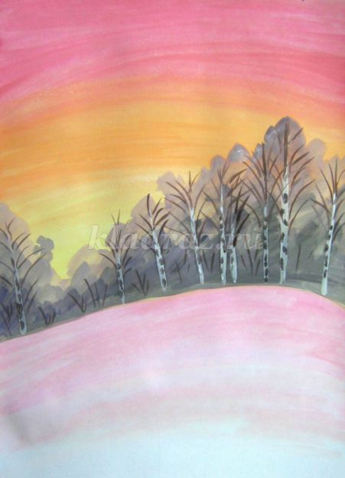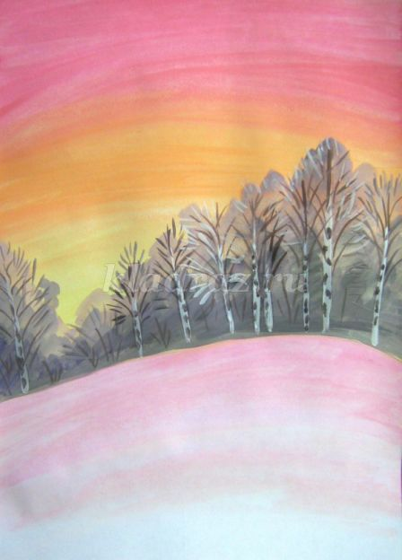
Добавляем мелких белых веточек, они особенно эффектно смотрятся на темном фоне.
Намечаем легкие, белые облака на небе, цвет не плотный полупрозрачный.
Намечаем свет и тени на облаках - жёлтым и розовым.

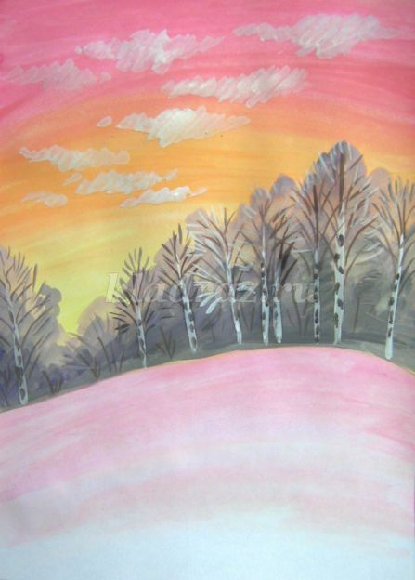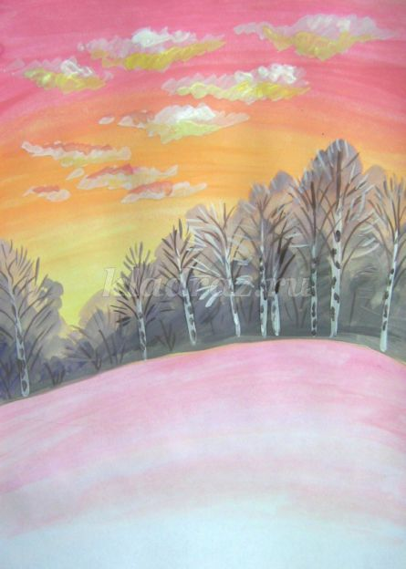
Крупными мазками намечаем ближние холмы. Размыванием контуры холмов по нижнему краю.
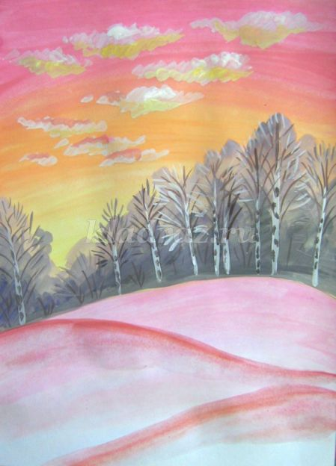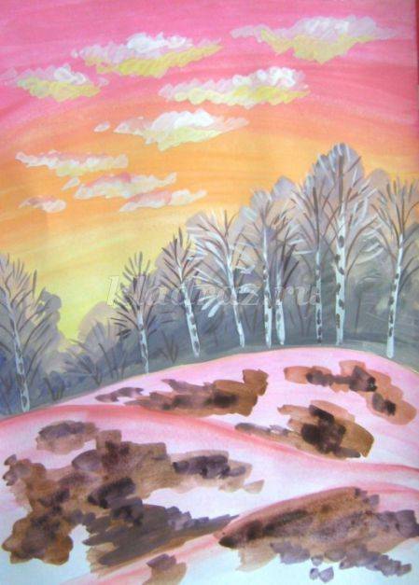
Намечаем пятна проталин - коричневым, серым и фиолетовым цветами.
Рисуем стволы и основные ветви кустов на среднем плане.
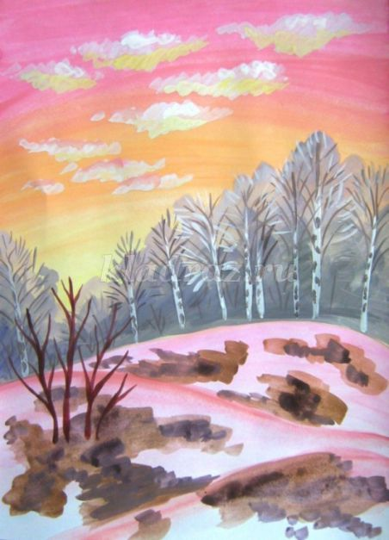
Прорисовываем мелкие веточки более темным цветом. Наш "Весенний пейзаж" готов.

